**Instalación de R Studio y Algunos Paquetes Necesarios**

La instalación de R Studio tiene dos pasos:

**Paso 1: Instalación de R**

**Para Windows:**

Ir a <https://cloud.r-project.org/> y hacer clic en “Download R for Windows”.

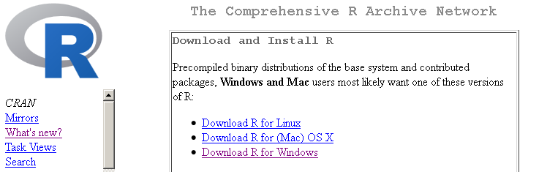

Se abrirá la siguiente página. Hacer clic en “install R for the first time”.

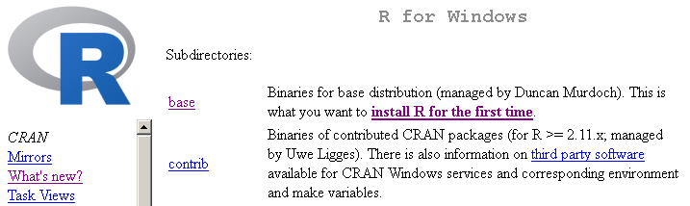

Se abrirá la siguiente página. Hacer clic en “Download R 3.3.2 for Windows”. El número de versión será mayor a la de este ejemplo (Es conveniente instalar las versiones más recientes).

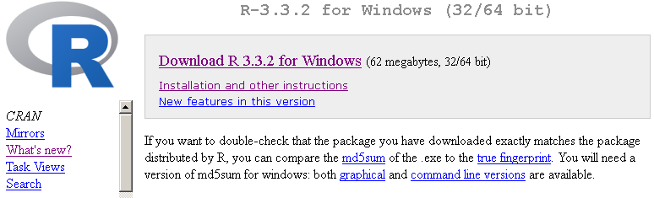

Se abrirá el siguiente cuadro de diálogo. Hacer clic para guardar el archivo.

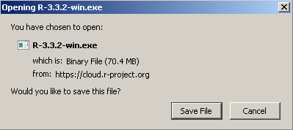

Ejecutar el archivo de instalación eligiendo las opciones por defecto.

**Para Mac:**

Ir a <https://cloud.r-project.org/> y hacer clic en “Download R for (Mac) OS X”



Se abrirá la siguiente página. Hacer clic en el link que indica la flecha roja. Instalar el archivo que se baja.

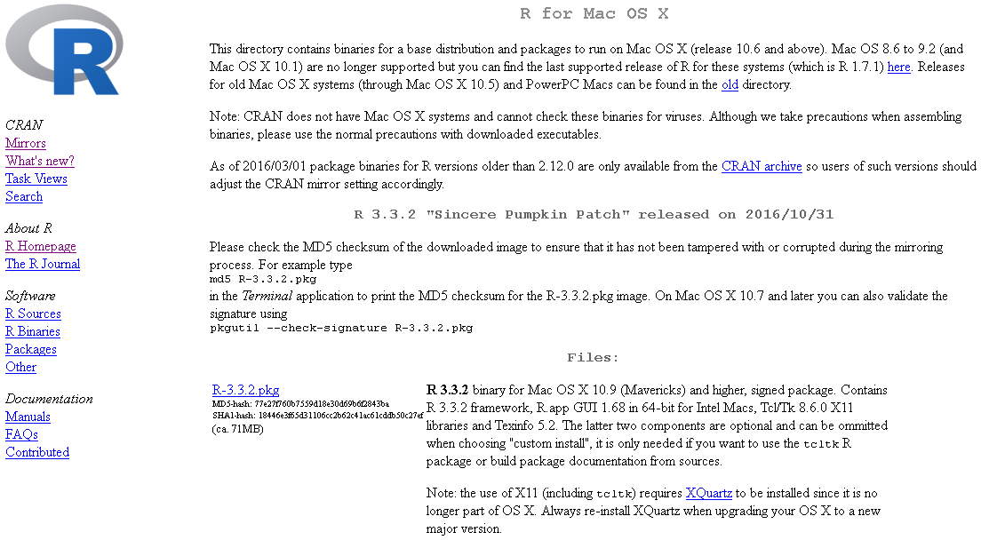

**Paso 2: Instalación de R Studio**

**https://www.rstudio.com/products/rstudio/download/**

Elegir el Rstudio gratuito

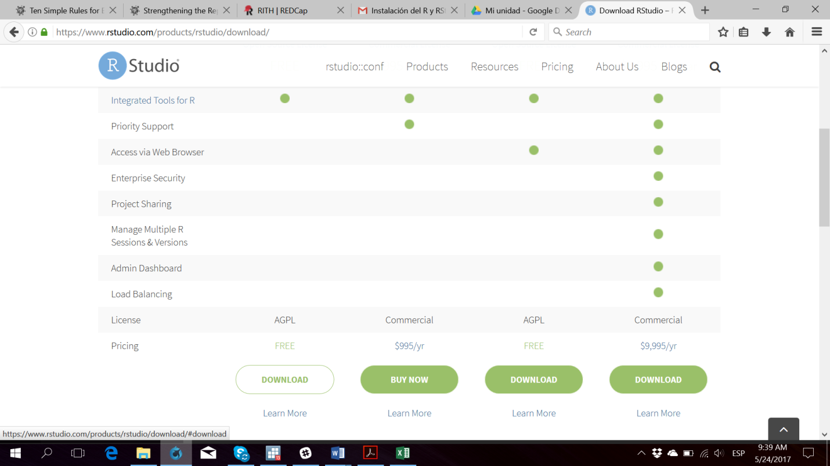

Seleccionar la plataforma que usarán

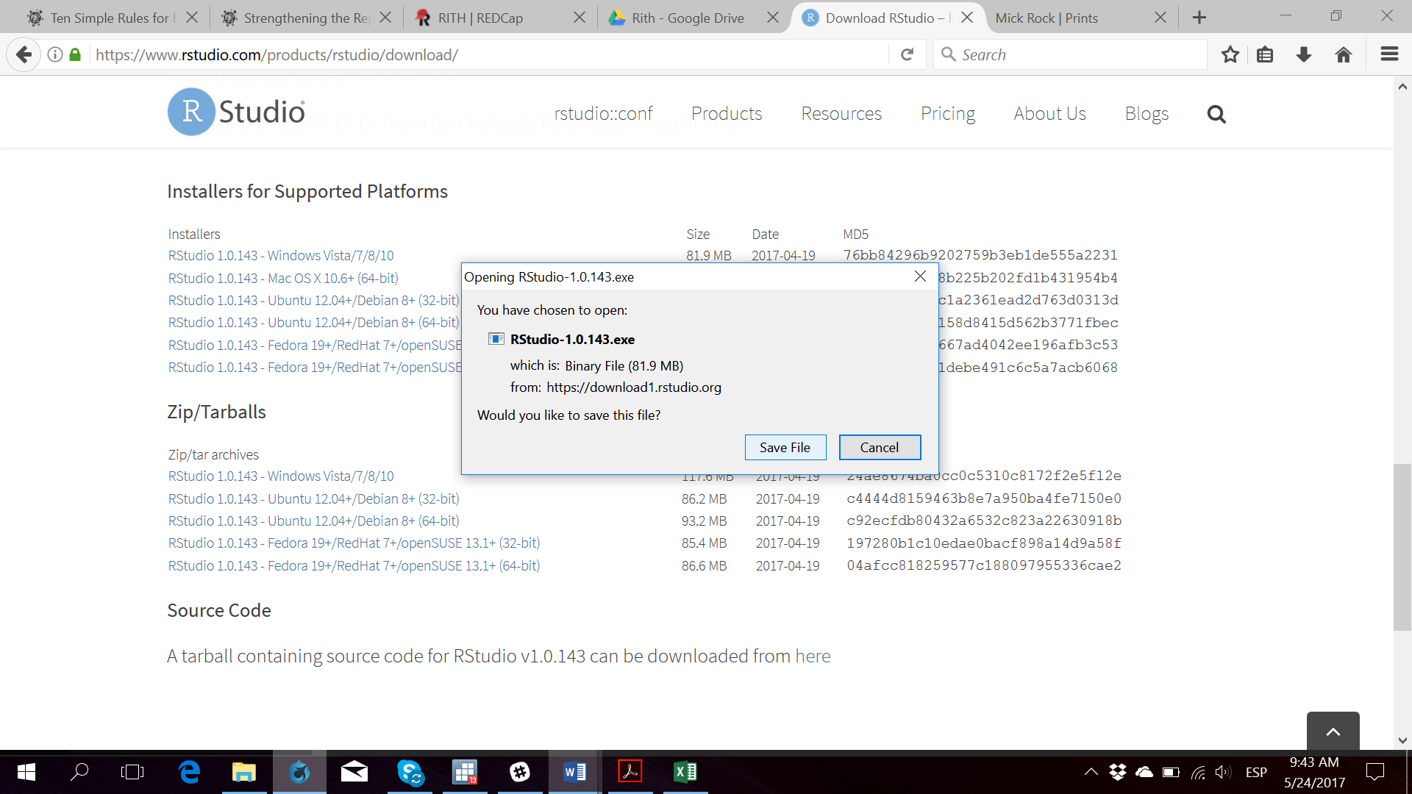

Guardar y luego ejecutar para instalar.